php.ini 配置上传文件功能示例（大附件服务器配置）

（window和linux修改方法一致）

假设要上传一个50M的大文件。在php目录----etc文件夹中，找到配置文件php.ini。
配置 php.ini 如下：
1  2  3  4  5  6  7 | file_uploads = On  upload_tmp_dir = "d:/fileuploadtmp"  upload_max_filesize = 50M  post_max_size = 100M  max_execution_time = 600  max_input_time = 600  memory_limit = 128M
（1）需要保持 memory_limit > post_max_size > upload_max_filesize
此例仅供参考，你可以根据实际情况调整。
（2）修改完之后重新启动php环境：
systemctl restart php-fpm（centos7.0以后版本）
Service php-fpm restart（centos7.0以前版本）

二、如果web环境为nginx，在nginx目录的conf文件夹中，找到配置文件nginx.conf，调整配置文件中的client_max_body_size 200m;
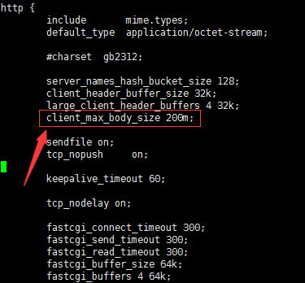
（1）其最后环境所支持的最大的上传大小由：client_max_body_size， memory_limit， post_max_size ， upload_max_filesize这四个参数中最小的决定的。
（2）修改完之后重新启动nginx环境：
systemctl restart nginx（centos7.0以后版本）
Service nginx restart（centos7.0以前版本）

